МИНИСТЕРСТВО НАУКИ И ВЫСШЕГО ОБРАЗОВАНИЯ
РОССИЙСКОЙ ФЕДЕРАЦИИ
Федеральное государственное бюджетное образовательное учреждение высшего образования
«Забайкальский государственный университет»
(ФГБОУ «ЗабГУ»)
ГОРНЫЙ ФАКУЛЬТЕТ
Кафедра: Открытых горных работ

Лабораторная работа №1
Дисциплина: Информационные технологии в ГД.
Тема: «Примитивные плоскостные геометрические построения в САПР Autodesk AutoCAD».

Выполнил:
студент группы ГД(ГО)-17, Иванов И.И.
Проверил:
ст. преподаватель
Маниковский П.М.

Чита 2020 г.

Цель работы: Освоить инструменты примитивных плоскостных геометрических построений в системе автоматизированного проектирования Autodesk AutoCAD.
Задачи работы:
- Согласно макета, выданного к лабораторной работе, выполнить чертеж рамки формата А4 по координатам, используя примитивы «Отрезок», «Полилиния» в М 1:1.
- Используя функции «Отрезок», «Полилиния», а также команду «Подобие» выполнить построение углового штампа формата А4.
- С помощью освоенных инструментов выполнить чертеж представленной в задании фигуры и представить чертеж на листе формата А4. Масштаб фигуры принять равным М 1:2.
Основные теоретические сведения:
AutoCAD — двух- и трёхмерная система автоматизированного проектирования (САПР) и черчения, разработанная компанией Autodesk. Первая версия системы была выпущена в 1982 году. AutoCAD и специализированные приложения на его основе нашли широкое применение в машиностроении, строительстве, архитектуре и других отраслях промышленности. Программа выпускается на 18 языках. Уровень локализации варьирует от полной адаптации до перевода только справочной документации. Русскоязычная версия локализована полностью, включая интерфейс командной строки и всю документацию, кроме руководства по программированию.

Ход работы:
Создайте новый файл на основе шаблона acadiso.dwt и сохраните его под именем «A4».
Используя команду «Отрезок», начертите рамку формата А4 по координатам, указанным на Рисунке 1.
Левую нижнюю точку рамки расположите в нуле координат.
Для выполнения заданий в рамках лабораторной работы вам потребуется настроить AutoCAD согласно инструкциям, расположенным в документе "Настройка плоттера". Это необходимо сделать один раз для всех заданий, в том числе последующих лабораторных работ.
Параметры модели:
• Масштаб: 1:1
• Формат листа: A4
• Ориентация: книжная
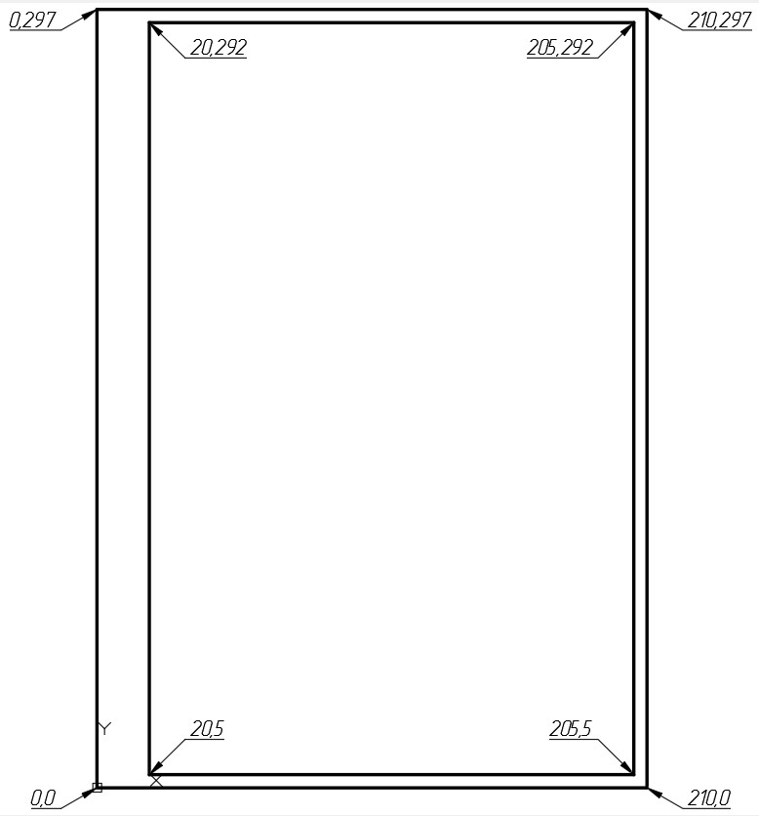
Рисунок 1. Координаты для вычерчивания рамки А4.
Используя команду «Отрезок», «Подобие» («Сместить»), «Обрезать» и «Удлинить», начертите основную надпись, как показано на Рисунке 2.
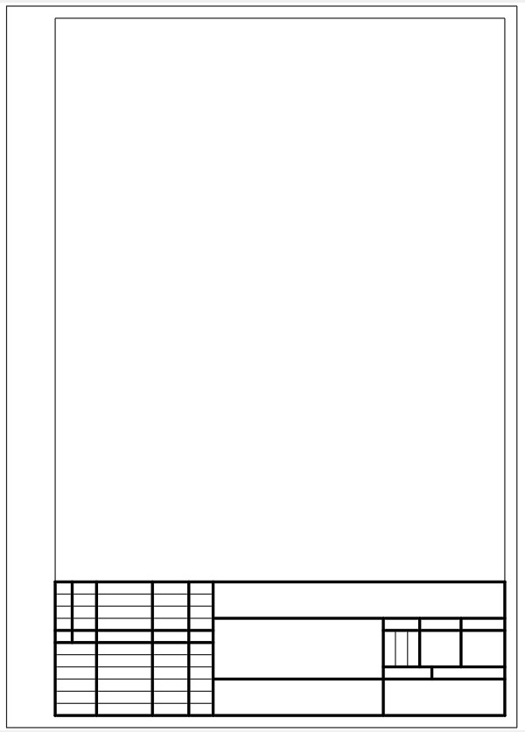
Рисунок 2. Расположение основной надписи (углового штампа) на листе формата А4.
Создайте основную надпись, следуя приведенной последовательности действий:
1. Командой «Подобие» создайте 11 подобных отрезков нижнего отрезка внутренней рамки на расстоянии 5 единиц.
2. Нарисуйте левую и правую вертикальные линии, соединив конечные точки верхнего и нижнего отрезка основной надписи.
3. Используя команду «Подобие», создайте вертикальные линии.
4. Используя команду «Обрезать», приведите штамп к виду, как показано на рисунке.
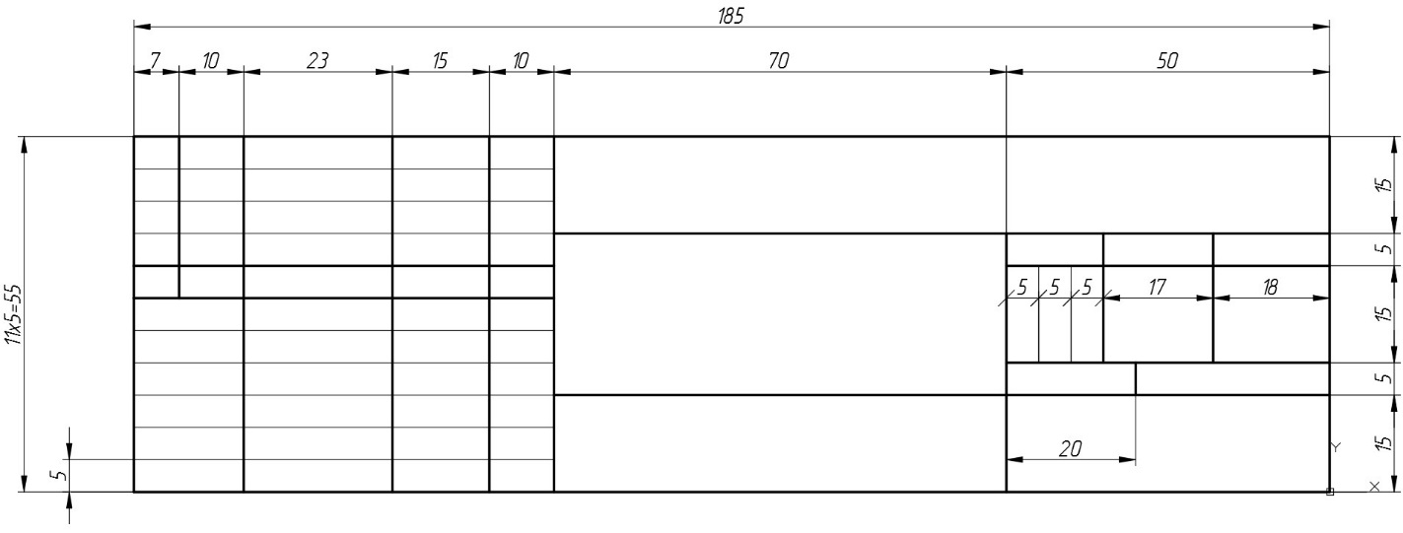Параметры модели:
• Масштаб: 4:5
• Формат листа: A4
• Ориентация: книжная
Используя команду «Отрезок», начертите фигуру по размерам, указанным на рисунке. Для черчения внутренних линий используйте точки привязки «Середина» и «Конточка» режима «Объектная привязка».
Центр фигуры расположите в центре листа формата А4 .
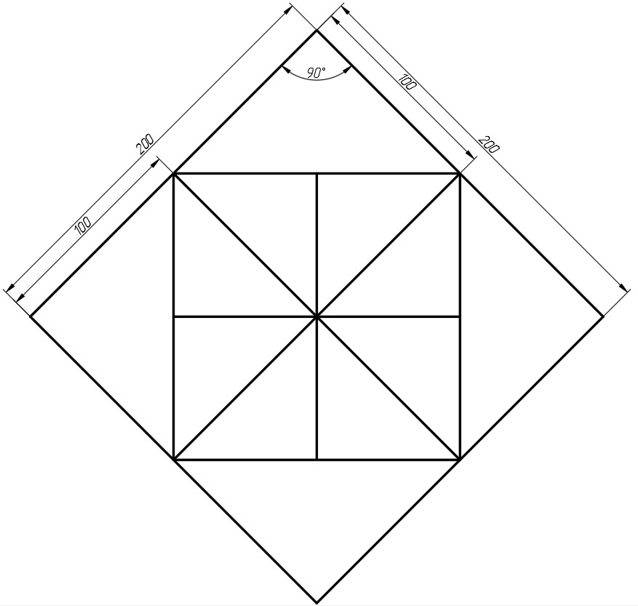
Для выполнения заданий в рамках курса вам потребуется настроить AutoCAD согласно инструкциям, расположенным в документе "Настройка плоттера". Это необходимо сделать один раз для всех заданий курса.
В качестве задания необходимо предоставить файл, получившийся в процессе экспорта в PDF. Процедура экспорта описана в документе "Параметры модели". Параметры для экспорта модели приведены ниже.
Параметры модели:
• Масштаб: 1:2
• Формат листа: A4
• Ориентация: книжная
По результатам работы оформить чертеж, заполнить основную надпись и сформулировать вывод по проделанной работе.

